各单位通过陕西省机关事业单位养老保险管理信息系统http://117.36.52.42:9999/jbwtqt申报；登录后具体步骤如下：

1.查找申报模块：职业年金管理—职业年金按月支付申报

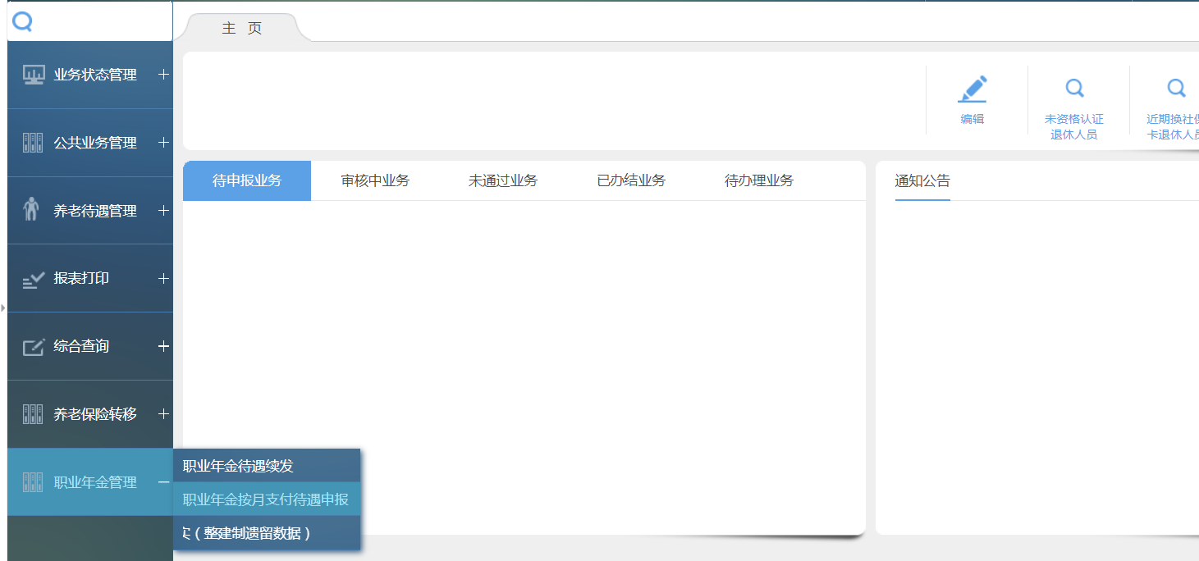

1. 查询人员信息

在社会保障号码一栏点击放大镜，输入人员姓名或身份证查询，双击行选择数据

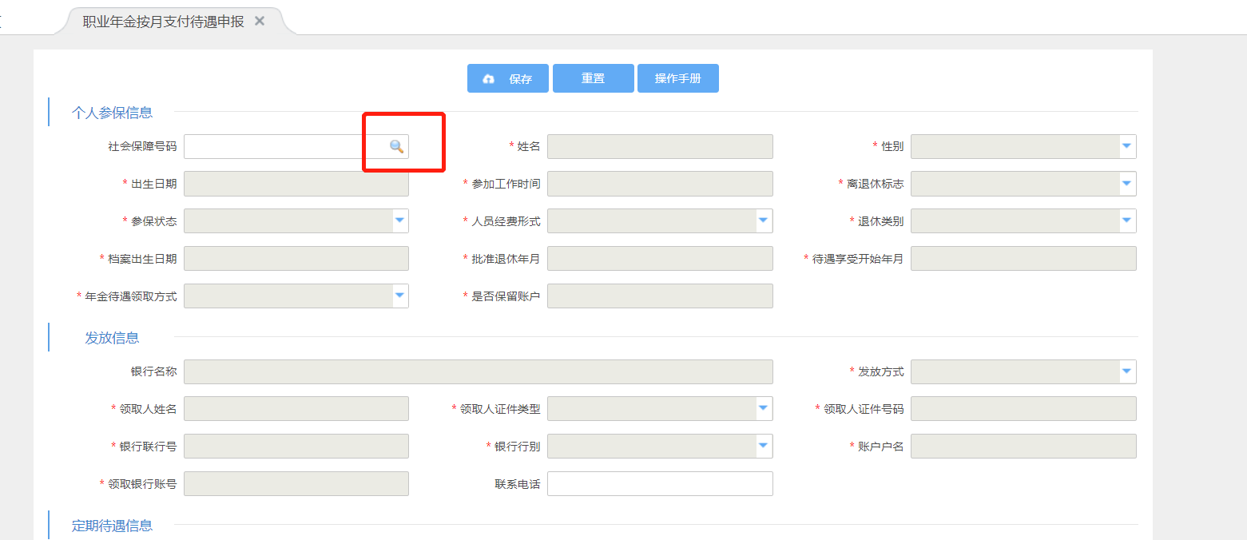

1. 核对人员信息并保存

对人员基本信息进行核对，确认无误后，点击保存.

4. 年金待遇申请表打印

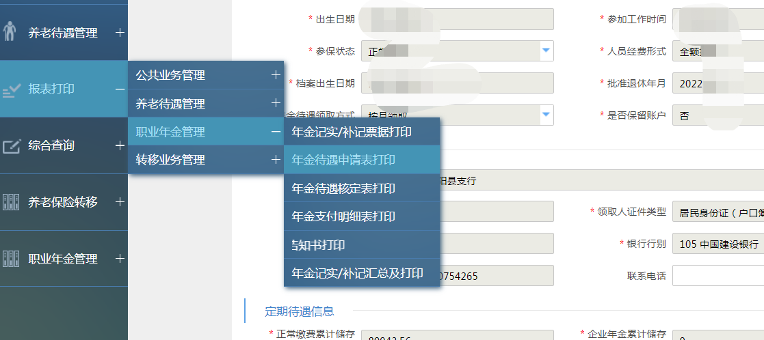

5. 进行业务申报

在业务状态管理——业务申报与取消模块进行业务申报

将打印出的职业年金待遇申报表签字、盖章送社保中心进行职业年金待遇核定。